Software para el Análisis de Datos. Trabajo grupo X.

José Ángel Fernández-Caballero Rico, Elena Tortosa Binacua, Jorge Pulido Lozano, Miguel Grau López

Enero 8, 2015

Aquí podemos hacer una despripción general de nuestros datos/objetivos.

# Descripción del trabajo.

1. Buscad un conjunto de datos relacionado con la Bioestadística. Puede ser generado por simulación, pueden ser datos incorporados en un paquete de R (no se usarán los paquetes IRIS, IRIS3) u otros repositorios. Tenéis que explicar la procedencia de estos datos.
2. Explicad las variables de vuestro fichero, tipo, clasificación, etc... ¡Todo aquello que creáis que es relevante!
3. Pensad un mínimo de cuatro de preguntas objetivo que queráis contestar con estos datos.
4. Haced el análisis descriptivo de los datos. Todo aquello que creáis que es necesario. ¡Resumid los datos a vuestro criterio pero con sentido! Pensad siempre en las preguntas objetivo que queréis contestar. Si debéis recodificar variables.
5. Generad los gráficos que creáis necesarios para resumir de forma gráfica la información que tenéis.

# Conjunto de datos

El conjunto de datos proceden de la base de datos del hospital de Sevilla, en conctreto del servicio de Infecciosos. Estos datos recogen variables socio-demograficas de pacientes infectados con VIH. La Base de Datos (BdD) esta protegida con clave y dotada de diferentes mecanismos lógicos que impidan la introducción de datos erróneos a la cual solo podrán acceder los investigadores implicados en este proyecto, cabe aclarar que se separan en una segunda BdD y con diferente clave de acceso los datos identificativos de los pacientes, en esta ultima BdD el acceso estará permitido solo al Investigador principal, todos los investigadores se comprometen a respetar la confidencialidad de los datos de acuerdo a la Ley Orgánica 15/1999, de 13 de diciembre, sobre la Protección de datos de Carácter Personal y la ley 41/2002 de 14 de noviembre, ley básica reguladora de la autonomía del paciente y derechos y obligaciones en materia de información y documentación clínica.

# Descripción de las variables

### *LOCALIDAD*

Esta variable nos informa del Hospital de procedencia donde se encuentra el paciente. Se trata de una variable tipo cualitativo nominal. El fichero de datos cuenta con 11 localidades distintas (VIRGEN DE LAS NIEVES, Poniente El Ejido, Torrecardenas, San Cecilio, Jaen, Motril, Andujar, LINARES, CARCEL GRANADA, JAEN y VALENCIA)

### *CV*

Mediante esta variable podemos ver la cuantificación de la infección por virus VIH, se calcula por estimación de la cantidad de partículas virales en los fluidos corporales. Se trata de una variable cuantitativa. Su rango es de 34-10.000.00 copias/ml.

### *CD4*

Los linfocitos T-CD4 son un tipo de células que constituyen una parte esencial del sistema inmunitario. Su función principal es la de activar al propio sistema alertándole de la presencia de patógenos o de una replicación errónea de células humanas, para que pueda hacerles frente y corregir la situación. Se trata también de una variable cuantitativa cuyo rango es de 2-1.650 cel/ml.

### *SEXO:*

Sexo del paciente. Hombre-Mujer. Variable de tipo cualitativo.

### *ESTADO:*

Descripción del estado clínico actual del paciente (variable de tipo cualitativo). Tres posibles opciones:

1. Naive: Paciente que todavía no han comenzado ningún tratamiento o que empieza a tratarse por primera vez.
2. Dejó tratamiento: Paciente que ha abandonado el tratamiento. El motivo puede ser de distinta índole (efectos secundarios, desisten por agotamiento etc)
3. Fracaso: Paciente bajo tratamiento en los que no se ha conseguido frenar la replicación del virus. Las razones pueden ser varias, por ejemplo una mutación de resistencia o sencillamente que el paciente haya dejado de tomar el fármaco.

### *EDAD*

Esta variable nos informa de la edad de los pacientes que se están estudiando. Se trata de una variable tipo cuantitativa. Aunque podría considerarse de tipo continuo, aquí se trata como una variable de tipo discreta, en la que únicamente se consideran valores de años completos. Para realizar los análisis de los datos dividiremos a los pacientes en tres grupo según su edad: jóvenes (menores de 3 años), adultos (comprendidos entre los 30 y 65 años) y el grupo de la tercera edad (aquellos mayores de 65 años).

### *NACIONALIDAD*

Esta variable nos informa de la nacionalidad de los pacientes estudiados. Se trata de una variable de tipo cualitativo. En estos datos encontramos cinco nacionalidades diferentes: africana, española, francesa, italiana y rusa.

### *SUBTIPO*

La diversidad genética del virus de la inmunodeficiencia humana (VIH) constituye un reto para su identificación y caracterización microbiológica. La diversidad del VIH y el desarrollo de subtipos es consecuencia de la capacidad del VIH de producir miles de millones de partículas virales al día. La enzima implicada en la replicación viral, la transcriptasa inversa, no es precisa y en ocasiones incorpora errores en el genoma viral, lo que resulta en mutaciones genéticas. Cuanto más se replica el VIH, más probable es que se produzcan errores, aumentando el potencial de que se produzca la variación genética. La clasificación en subtipos obedece a las diferentes secuencias de proteínas que caracterizan a los virus en circulación y no al modo en que el sistema inmunológico humano reconoce o reacciona al VIH. Este hecho es especialmente relevante por la introducción de múltiples variantes del VIH como consecuencia de la inmigración o los viajes internacionales Se clasifica en 2 tipos: el VIH-1 y el VIH-2, que comparten una identidad genética del 40-50%. El VIH-1 es el responsable mayoritario de la pandemia mundial y de casi todos los casos de sida; en cambio el VIH-2 es menos patógeno y se encuentra confinado principalmente en zonas de África occidental. Las cepas del VIH-1 se han asignado a 3 grupos: el grupo M (main o principal), el grupo O (outlier), y el grupo N (no M, no O), cada uno de los cuales proviene de diferentes saltos interespecie entre primates y humanos. El VIH-1 grupo M es el causante de la actual pandemia, y está dividido en 9 subtipos (A-D, F-H, J, K) y en cepas recombinantes entre ellos, denominadas formas recombinantes circulantes (CRF) o formas recombinantes únicas (URF). Por su parte, el VIH-2 consta de 8 genotipos (A-H).

La prevalencia de suptipos no-B del grupo M del VIH han aumentado en los últimos años en Europa Occidental. Específicamente en ciudadanos españoles, la tasa de variantes no-B aumentó desde 1.5% en 2000-2002 a 11.4% en 2007-2010, siendo la forma recombinante CRF02_AG (37%) el subtipo no-B más frecuente en España, la mayoría en pacientes procedentes de África central y occidental. [Pernas B, et col. AIDS. 2014 May 26] En España y Portugal la mayoría de los aislados circulantes son del VIH-1, tipo B. La infección del VIH-2 está poco extendida en España, unos cientos de casos la mayoría pertenecientes a inmigrantes africanos del subtipo A, aunque los inmigrantes de Guinea Ecuatorial residentes en nuestro país son portadores del subtipo B En la actualidad, más del 20% de las nuevas infecciones por VIH en nuestro país y gran parte de Europa se debe a cepas distintas del VIH-1 subtipo B.

### *RESISTENCIA MUTACIONES* (Jorge Pulido)

El VIH es “resistente” a un medicamento cuando continúa multiplicándose mientras el paciente está tomando antirretrovirales (ARVs). El VIH muta casi todas las veces que produce nuevas copias de sí mismo. El virus “tipo salvaje” es la forma más común del VIH. Cualquier otra forma diferente al tipo salvaje es considerada una mutación. Cuanto más se multiplica el VIH, más mutaciones aparecen. Tan solo una mutación puede ser suficiente para que el VIH desarrolle resistencia a algunos medicamentos La mejor manera de prevenir el desarrollo de resistencia es controlar al VIH con ARVs potentes. Si el paciente se salta la dosis de sus medicamentos, el VIH se multiplicará con mayor facilidad, ocasionando que ocurrirán más mutaciones y algunas de ellas pueden causar la resistencia. Las mutaciones ocurren al azar, diariamente, pero muchas no causan daño. De hecho, en realidad muchas mutaciones ponen al VIH en desventaja – ya que reducen la “capacidad” del virus (lo deterioran) y disminuyen su habilidad para infectar células CD4 en el cuerpo. Sin embargo, algunas mutaciones pueden darle al VIH una ventaja de supervivencia cuando se usan medicamentos contra el VIH, ya que estas mutaciones pueden bloquear a los medicamentos y no los dejan actuar contra las enzimas del VIH a las que deben atacar. Estas son las mutaciones preocupantes cuando hablamos de resistencia a los medicamentos. El VIH se vale de varias enzimas para replicarse dentro de la célula humana. También se vale de proteínas, incluyendo la gp41 para adherirse a las células CD4 e infectarlas. Las mutaciones pueden ocurrir en cualquiera de estas partes del virus y causar resistencia a los medicamentos:

• Transcriptasa reversa: los inhibidores nucleósidos de la transcriptasa reversa (INTR) y los inhibidores no-nucleósidos de la transcriptasa reversa atacan a esta enzima

• Integrasa: los inhibidores de la integrasa atacan a esta enzima.

• Proteasa: los inhibidores de la proteasa atacan a esta enzima.

• gp41: los inhibidores de la fusión atacan a esta proteína de la pared exterior del VIH. En las personas con VIH, la resistencia a medicamentos puede hacer que los medicamentos sean menos efectivos o completamente ineficaces, lo que puede reducir de manera importante las opciones de tratamiento. Las mutaciones que generan resistencia a los medicamentos para el VIH pueden aparecer antes o durante el tratamiento. A continuación vemos cómo sucede:

• Transmisión de VIH resistente a medicamentos

• Durante el tratamiento Si existe una "regla de oro" en el tratamiento antirretroviral, es esta: cuanto menor sea la cantidad de virus que hay en el cuerpo, menor será la posibilidad de que el virus continúe reproduciéndose y mutando. Un régimen anti VIH poderoso es la forma más eficaz de mantener al virus en un nivel bajo Lamentablemente, existen una serie de factores que pueden evitar que un régimen de medicamentos para el VIH alcance su potencia óptima

• Una adherencia insuficiente al tratamiento: Omitir algunas dosis o no tomar los medicamentos correctamente puede causar una disminución de la cantidad de medicamento anti VIH en la sangre

• Mala absorción

• Farmacocinética variable

Por tanto nada mas detectarse en un paciente la presencia del virus hay que realizar un análisis genotípico y fenotípico para determinar el grado de mutaciones que presenta para realizar una correcta medicación.

1. Mutaciones que afectan a la retrotranscriptasa La retro transcriptasa es la enzima responsable de la replicación del material genético del virus EL VIH incorpora mecanismos de resistencia a los fármacos como: • Introducción de mutaciones que permiten la discriminación entre nucleosido naturales y sintetico con lo que se impide la incorporación del fármaco. • Introducción de mutaciones que conducen a un aumento de la pirofosforilisis, con lo cual se revierte el bloqueo de la cadena y permite que continue la sistesis de ADN. Estas mutaciones se conocen como NAN. • Aumento del numero de enzimas transcriptasas inversas presentes en el virion con lo que disminuye la presión del fármaco al no poder bloquear todas las enzimas permitiendo que asi el virion siga multiplicándose.
2. Mutaciones que afectan a las proteasas Esta ocasión es el turno de las mutaciones del VIH que confieren resistencia a los inhibidores de la proteasa (IP), Se ha observado con frecuencia una amplia resistencia cruzada a los IP en el VIH que presenta mutaciones en las posiciones 33, 82, 84 y 90 del gen de la proteasa. A este tipo de mutaciones se las conoce como mutaciones universales asociadas a los inhibidores de la proteasa. Se distinguen dos tipos de mutaciones que confieren resistencia a los IP: las mutaciones primarias y las secundarias. Las mutaciones primarias se localizan justo en la enzima de la proteasa del VIH e impiden que los IP se unan a ella. Son mutaciones bastante concretas para cada uno de los fármacos. Las secundarias se localizan fuera del lugar activo de la proteasa y en general aparecen más tarde que las primarias. Por sí solas no causan resistencia a los fármacos, pero permiten al virus adaptarse al efecto producido por la mutación primaria Por ejemplo las mutaciones que aparecen en las posiciones 10, 20, 24, 46, 53, 54, 63, 71, 82, 84 y 90 de la IP pueden provocar una disminución de la susceptibilidad a lopinavir.

# Preguntas objetivo

Se plantean un conjunto de preguntas a aplicar sobre el dataset con el objetivo de obtener conclusiones relevantes de éste. Las preguntas planteadas por cada componente del grupo son (en cursiva las elegidas a desarrollar):

#### José Angel

1. *¿Existe diferencia de Carga viral entre los pacientes naives y los fracasos?*
2. ¿Qué subtipo VIH predomina en cada nacionalidad?
3. ¿Cómo se distribuye en % la infeccion VIH entre mujeres y hombres?
4. ¿Las mutaciones de resistecia se da en pacientes naives o en fracasos?
5. ¿Que mutación es la más prevalente?
6. *¿Cómo se distribuyen los individuos en los hospitales de procedencia?*

#### Elena

1. *Con respecto a la carga viral: ¿Hay algún tipo de relación entre la edad o el sexo y la carga viral? ¿Es posible que el virus se replique más en hombras o mujeres, o en gente joven o más mayor?*
2. *Con respecto a los niveles de CD4: ¿Hay algún tipo de relación entre la edad o el sexo y los niveles de cd4? ¿Responde mejor el sistema inmune de hombres o mujeres frente a la infección por el virus?¿Hay alguna diferencia entre gente joven o mayor respecto a los niveles de CD4?*
3. Con respecto al subtipo: ¿Hay alguna relación entre el subtipo y el estado/CD4/CV? A lo mejor algún subtipo es más agresivo que otro e induce una mayor carga viral, una mayor respuesta del sistema inmune o un fracaso en el tratamiento.
4. Con respecto a las mutaciones: ¿Hay alguna mutación que induzca una mayor carga viral?¿Y una mayor respuesta del sistema inmune?

#### Jorge Pulido

1. ¿Quiénes son más propensos a dejar el tratamiento: hombres o mujeres?
2. *¿Existe prevalencia de una mutación sobre un subtipo?*
3. ¿Relación entre la nacionalidad y el subtipo?
4. ¿Relación entre la nacionalidad y estado del tratamiento?
5. ¿Relación entre la carga viral y los CD4?
6. *¿Existe relación entre la edad del paciente y las mutaciones que se desarrollan?*

#### Miquel

1. *¿Hay alguna relación entre el subtipo y el CD4/CV?*
2. *¿Relación entre la carga viral y los CD4?*

# Análisis descriptivo

## 1. ¿ Existe diferencia de *Carga viral* entre los pacientes naives y los fracasos?

datosCSV <- read.csv("~/tmp/uoc/uoc_SAD/DatosEntrada/tablaMaster_corregida.csv",   
 header=T, dec=".", na.strings="NA",sep="")  
CV<-datosCSV[2]  
ESTADO<-datosCSV[5]   
with(datosCSV, tapply(CV, list(ESTADO), mean, na.rm=TRUE))

## DEJO TRA/FRA DEJO TRATAMIENTO FRACASO NAIVE   
## 1390.00 140985.71 41875.72 282669.35

Observamos que la media de CV en el grupo NAIVE (282669) es bastante superior al grupo de FRACASO (41875) pero vamos a ver si esa diferencia es significativa.

#Si previamente, filtramos datosCSV para seleccionar unicamente los casos  
#fracaso-naive, sí que podemos ejecutar el t.test  
datosCSV_fracaso_naive <- subset(datosCSV,   
 datosCSV$ESTADO == "FRACASO" | datosCSV$ESTADO == "NAIVE")  
t.test(CV~ESTADO, alternative='two.sided', conf.level=.95,   
 var.equal=FALSE, data=datosCSV_fracaso_naive)

##   
## Welch Two Sample t-test  
##   
## data: CV by ESTADO  
## t = -3.4522, df = 197.42, p-value = 0.0006802  
## alternative hypothesis: true difference in means is not equal to 0  
## 95 percent confidence interval:  
## -378345.9 -103241.4  
## sample estimates:  
## mean in group FRACASO mean in group NAIVE   
## 41875.72 282669.35

Obtenemos un p valor inferior a 0.05 por tanto, no existen evidencias significativas para aceptar la hipótesis nula de igualdad de medias, por tanto, no podemos afirmar que la carga viral media en el grupo NAIVE es la misma que el grupo FRACASO.

## 2. ¿ Como se distribuyen los individuos en los hospitales de procedencia?

table(datosCSV[1])

##   
## ANDUJAR CARCEL GRANADA JAEN   
## 2 3 17   
## LINARES MOTRIL PONIENTE EL EJIDO   
## 6 12 51   
## SAN CECILIO TORRECARDENAS VALENCIA   
## 65 39 3   
## VIRGEN DE LAS NIEVES   
## 84

El hospital con más pacientes es el Virgen de las Nieves con un total de 84. Por el contrario, el hospital que menos pacientes presenta es Andujar.

## 3. ¿Existe algún tipo de relación entre la carga viral (CV) o los niveles de CD4, y el sexo o la edad del paciente?

* Esto nos da una idea de si el virus es capaz de replicarse mejor en hombres o mujeres, o estos grupos responden de manera diferencial a la infección del virus (según los niveles de CD4). Además, podemos ver si la edad del paciente influye en los niveles de replicación del virus o en la respuesta del individuo a la infección. *

Tabla <- read.csv("~/tmp/uoc/uoc_SAD/DatosEntrada/tablaMaster_corregida.csv",   
 header=T, dec=".", na.strings="NA",sep="")

Recodifico la variable edad en una nueva variable categórica llamada **edad_cat**. Se considerará: **jóven** a los menores de 30 años, **adultos** a los comprendidos entre los 30 y 65 años, **tercera edad** a lo mayores de 65 años.

library(car)  
Tabla <- within(Tabla, {  
 edad_cat <- recode(edad,   
 '0:34 = "Joven"; 35:65 = "Adulto"; 66:100 = "Tercera edad"',   
 as.factor.result=TRUE)  
})

Analizo el *número* de individuos y la *proporción* de nuestra población que hay en cada **grupo de edad**:

local({  
 .Table <- with(Tabla, table(edad_cat))  
 cat("\ncounts:\n")  
 print(.Table)  
 cat("\npercentages:\n")  
 print(round(100*.Table/sum(.Table), 2))  
})

##   
## counts:  
## edad_cat  
## Adulto Joven Tercera edad   
## 175 102 4   
##   
## percentages:  
## edad_cat  
## Adulto Joven Tercera edad   
## 62.28 36.30 1.42

Estudio el *número* de individuos y la *proporción* de nuestra población que hay según el **género**:

local({  
 .Table <- with(Tabla, table(SEXO))  
 cat("\ncounts:\n")  
 print(.Table)  
 cat("\npercentages:\n")  
 print(round(100*.Table/sum(.Table), 2))  
})

##   
## counts:  
## SEXO  
## HOMBRE MUJER   
## 218 64   
##   
## percentages:  
## SEXO  
## HOMBRE MUJER   
## 77.3 22.7

Sumarizo los principales estadísticos de **CV y CD4** en función del **género**:

library(RcmdrMisc)

## Loading required package: sandwich

numSummary(Tabla[,"CV"], groups=Tabla$SEXO,   
 statistics=c("mean", "sd", "IQR","quantiles"), quantiles=c(0,.25,.5,.75,1))

## mean sd IQR 0% 25% 50% 75% 100% data:n  
## HOMBRE 227837.6 860691.6 113568.2 34 5056.75 38700 118625 10000000 218  
## MUJER 114694.9 236683.5 124922.5 30 1327.50 25550 126250 1420000 64

numSummary(Tabla[,"CD4"], groups=Tabla$SEXO,   
 statistics=c("mean", "sd", "IQR", "quantiles"), quantiles=c(0,.25,.5,.75,1))

## mean sd IQR 0% 25% 50% 75% 100% data:n data:NA  
## HOMBRE 367.7685 231.2963 279 3 207.25 365 486.25 1650 216 2  
## MUJER 356.7206 242.5547 276 2 179.00 340 455.00 1081 63 1

Y en función del **grupo de edad**:

numSummary(Tabla[,"CV"], groups=Tabla$edad_cat,   
 statistics=c("mean", "sd", "IQR","quantiles"), quantiles=c(0,.25,.5,.75,1))

## mean sd IQR 0% 25% 50% 75%  
## Adulto 178944.82 791660.12 118540.50 30 2709.50 40400.0 121250  
## Joven 247750.28 741128.23 106435.00 34 6440.00 28800.0 112875  
## Tercera edad 98771.75 51481.93 56134.75 27900 77615.25 112593.5 133750  
## 100% data:n  
## Adulto 10000000 175  
## Joven 6060000 102  
## Tercera edad 142000 4

numSummary(Tabla[,"CD4"], groups=Tabla$edad_cat,   
 statistics=c("mean", "sd", "IQR", "quantiles"),quantiles=c(0,.25,.5,.75,1))

## mean sd IQR 0% 25% 50% 75% 100% data:n  
## Adulto 345.9851 240.0014 300.75 2 171.00 346.5 471.75 1650 174  
## Joven 396.8200 217.7806 250.50 12 247.75 369.0 498.25 1081 100  
## Tercera edad 342.5000 284.7847 221.50 6 226.50 332.0 448.00 700 4  
## data:NA  
## Adulto 1  
## Joven 2  
## Tercera edad 0

A continuación voy a comprobar si las diferencias que se observan en CV y CD4 entre los distintos grupos de género y edad son significativas.

Primero compruebo si los datos poseen una distribución normal aplicando el test de Shapiro-Wilk.

CD4_hombre <- subset (Tabla, SEXO=HOMBRE)   
CD4_mujer <- subset (Tabla, SEXO=MUJER)  
shapiro.test(CD4_hombre$CD4)

##   
## Shapiro-Wilk normality test  
##   
## data: CD4_hombre$CD4  
## W = 0.93631, p-value = 1.345e-09

shapiro.test(CD4_mujer$CD4)

##   
## Shapiro-Wilk normality test  
##   
## data: CD4_mujer$CD4  
## W = 0.93631, p-value = 1.345e-09

CV_hombre <- subset (Tabla, SEXO=HOMBRE)   
CV_mujer <- subset (Tabla, SEXO=MUJER)  
shapiro.test(CV_hombre$CV)

##   
## Shapiro-Wilk normality test  
##   
## data: CV_hombre$CV  
## W = 0.23576, p-value < 2.2e-16

shapiro.test(CV_mujer$CV)

##   
## Shapiro-Wilk normality test  
##   
## data: CV_mujer$CV  
## W = 0.23576, p-value < 2.2e-16

CD4_Joven <- subset (Tabla, edad_cat=Joven)  
CD4_Adulto <- subset (Tabla, edad_cat=Adulto)  
CD4_Tercera_edad <- subset (Tabla, edad_cat=Tercera_edad)  
shapiro.test(CD4_Joven$CD4)

##   
## Shapiro-Wilk normality test  
##   
## data: CD4_Joven$CD4  
## W = 0.93631, p-value = 1.345e-09

shapiro.test(CD4_Adulto$CD4)

##   
## Shapiro-Wilk normality test  
##   
## data: CD4_Adulto$CD4  
## W = 0.93631, p-value = 1.345e-09

shapiro.test(CD4_Tercera_edad$CD4)

##   
## Shapiro-Wilk normality test  
##   
## data: CD4_Tercera_edad$CD4  
## W = 0.93631, p-value = 1.345e-09

CV_Joven <- subset (Tabla, edad_cat=Joven)  
CV_Adulto <- subset (Tabla, edad_cat=Adulto)  
CV_Tercera_edad <- subset (Tabla, edad_cat=Tercera_edad)  
shapiro.test(CV_Joven$CV)

##   
## Shapiro-Wilk normality test  
##   
## data: CV_Joven$CV  
## W = 0.23576, p-value < 2.2e-16

shapiro.test(CV_Adulto$CV)

##   
## Shapiro-Wilk normality test  
##   
## data: CV_Adulto$CV  
## W = 0.23576, p-value < 2.2e-16

shapiro.test(CV_Tercera_edad$CV)

##   
## Shapiro-Wilk normality test  
##   
## data: CV_Tercera_edad$CV  
## W = 0.23576, p-value < 2.2e-16

En todos los casos el p-value es menor que 0.05, por lo que rechazo la hipótesis nula de que los datos poseen una distribución normal. Para comprobarlo de forma visual, represento qqplots.

par(mfrow=c(2,2))  
qqnorm(CD4_hombre$CD4);qqline(CD4_hombre$CD4, col = 2)  
qqnorm(CD4_mujer$CD4);qqline(CD4_mujer$CD4, col = 2)  
qqnorm(CV_hombre$CV);qqline(CV_hombre$CV, col = 2)  
qqnorm(CV_mujer$CV);qqline(CV_mujer$CV, col = 2)

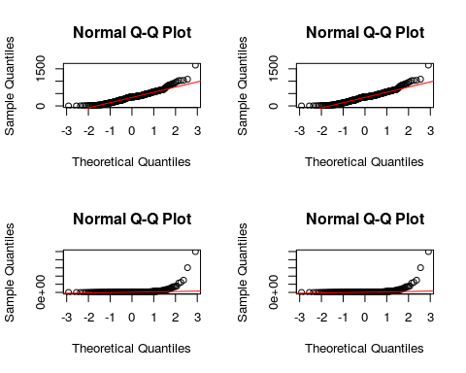

par(mfrow=c(3,2))  
qqnorm(CD4_Joven$CD4);qqline(CD4_Joven$CD4, col = 2)  
qqnorm(CD4_Adulto$CD4);qqline(CD4_Adulto$CD4, col = 2)  
qqnorm(CD4_Tercera_edad$CD4);qqline(CD4_Tercera_edad$CD4, col = 2)  
qqnorm(CV_Joven$CV);qqline(CV_Joven$CV, col = 2)  
qqnorm(CV_Adulto$CV);qqline(CV_Adulto$CV, col = 2)  
qqnorm(CV_Tercera_edad$CV);qqline(CV_Tercera_edad$CV, col = 2)

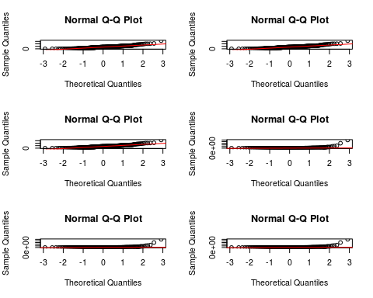

Sabiendo que los datos no siguen una distribución normal aplicaré el test de Wilcoxon cuando comparamos los grupos de género y el test Kruskal Wallis para los grupos de edad:

wilcox.test(CD4 ~ SEXO, data=Tabla)

##   
## Wilcoxon rank sum test with continuity correction  
##   
## data: CD4 by SEXO  
## W = 7105, p-value = 0.5938  
## alternative hypothesis: true location shift is not equal to 0

wilcox.test(CV ~ SEXO, data=Tabla)

##   
## Wilcoxon rank sum test with continuity correction  
##   
## data: CV by SEXO  
## W = 7796.5, p-value = 0.1529  
## alternative hypothesis: true location shift is not equal to 0

kruskal.test(CD4 ~ edad_cat, data=Tabla)

##   
## Kruskal-Wallis rank sum test  
##   
## data: CD4 by edad_cat  
## Kruskal-Wallis chi-squared = 4.0619, df = 2, p-value = 0.1312

kruskal.test(CV ~ edad_cat, data=Tabla)

##   
## Kruskal-Wallis rank sum test  
##   
## data: CV by edad_cat  
## Kruskal-Wallis chi-squared = 1.5302, df = 2, p-value = 0.4653

En todos los casos el p-value es superior a 0.05, por lo que no podemos rechazar la hipótesis nula de que no hay diferencias entre los diferentes grupos de género o edad.

## 4. ¿Existe prevalencia de una mutación sobre un subtipo?

DATOSCSV <- read.csv("~/tmp/uoc/uoc_SAD/DatosEntrada/tablaMaster_corregida.csv",   
 header=T, dec=".", na.strings="NA",sep="")  
   
local({  
.Table <- with(DATOSCSV, table(SUBTIPO))  
cat("\ncounts:\n")  
print(.Table)  
cat("\npercentages:\n")  
print(round(100*.Table/sum(.Table), 2))  
})

##   
## counts:  
## SUBTIPO  
## 01_AE 02_AG 06_CPX 14_BG 36_CPX A1 B C D F1   
## 2 22 4 1 2 7 216 5 5 8   
## G J   
## 9 1   
##   
## percentages:  
## SUBTIPO  
## 01_AE 02_AG 06_CPX 14_BG 36_CPX A1 B C D F1   
## 0.71 7.80 1.42 0.35 0.71 2.48 76.60 1.77 1.77 2.84   
## G J   
## 3.19 0.35

Como puede observarse el subtipo B es el predominante en la población española con un 76% seguido por las forma recombinante URF de las cuales la mayoritaria de este tipo es la 02_AG siendo un 8% del total y un 71% de las formas URF. Todos estos subtipos corresponden a la variante vih-1, la cual se encuentra principalmente en America y Europa. A la vista de los resultados resulta obvio que España tenga predominancia del subtipo B debido a efectos migratorios. Sin embargo como se denota por los resultados la variante 02_AG se está incrementando en España debido a la migración africana que recibe nuestro país, pero a la contra es factible preveer que personas que hayan migrado desde África y libres del virus queden infectados por la variante Europea.

local({   
.Table <- with(DATOSCSV, table(MUTACIONES1))  
cat("\ncounts:\n")   
print(.Table)   
cat("\npercentages:\n")   
print(round(100*.Table/sum(.Table), 2))  
})

##   
## counts:  
## MUTACIONES1  
## NO SI   
## 183 99   
##   
## percentages:  
## MUTACIONES1  
## NO SI   
## 64.89 35.11

De las 282 personas tratadas y documentadas para este tipo, solamente en 99 de ellas se les detectó una o varias mutaciones de resistencia frente a los fármacos anti retrovirales. El estudio de las diferentes mutaciones es complejo ya que pueden darse circunstancias de que un paciente presente un único tipo de mutación (proteasas o retrotranscriptasas) o que presente una colección de ellas. Dentro de las mutaciones las más comunes son las que afectan a las retrotranscriptasas siendo la 103N, la 184V y la 138K las más comunes. Para determinar si existe relación entre ambas variables atenderemos al siguiente contraste de hipótesis: Ho: Las dos variables están relacionadas Ha: Las dos variables son independientes. Para determinar esto se realizara un test de independencia Chi Square

local({   
.Table <- xtabs(~MUTACIONES1+SUBTIPO, data=DATOSCSV)   
cat("\nFrequency table:\n")   
print(.Table)   
.Test <- chisq.test(.Table, correct=FALSE)   
print(.Test)})

##   
## Frequency table:  
## SUBTIPO  
## MUTACIONES1 01_AE 02_AG 06_CPX 14_BG 36_CPX A1 B C D F1 G J  
## NO 1 18 3 1 1 4 136 3 3 7 5 1  
## SI 1 4 1 0 1 3 80 2 2 1 4 0  
##   
## Pearson's Chi-squared test  
##   
## data: .Table  
## X-squared = 7.1991, df = 11, p-value = 0.7827

En este caso se rechaza la Ho debido a que el p-valor es mayor de 0.05. Esto indica que las variables son independientes de modo que no importa que subtipo del virus presente el paciente podrá darse o no mutaciones en el mismo.

## 5. ¿Existe relación entre la edad del paciente y las mutaciones que se desarrollan?

Para determinar si existe relación entre ambas variables atenderemos al siguiente contraste de hipótesis: Ho: Las dos variables estan relacionadas Ha: Las dos variables son independientes.

local({   
.Table <- xtabs(~MUTACIONES1+SEXO, data=DATOSCSV)   
cat("\nPercentage table:\n")   
print(rowPercents(.Table))   
prop.test(.Table, alternative='two.sided', conf.level=.95, correct=FALSE)  
})

##   
## Percentage table:  
## SEXO  
## MUTACIONES1 HOMBRE MUJER Total Count  
## NO 79.8 20.2 100 183  
## SI 72.7 27.3 100 99

##   
## 2-sample test for equality of proportions without continuity  
## correction  
##   
## data: .Table  
## X-squared = 1.8222, df = 1, p-value = 0.1771  
## alternative hypothesis: two.sided  
## 95 percent confidence interval:  
## -0.03473182 0.17581478  
## sample estimates:  
## prop 1 prop 2   
## 0.7978142 0.7272727

En este caso aceptamos la Ho debido a que el p-valor es mayor de 0.05. Esto indica que las variables son independientes de modo que no importa que los hombres son más propensos a desarrollar mutaciones como que no desarrollarlas.

## 6. ¿Hay alguna relación entre el subtipo y el CD4/CV?

El objetivo que buscamos con esta pregunta es saber si hay algun subtipo más agresivo que otro (reflejándose en mayores niveles de carga viral) o si algun subtipo produce una mayor respuesta del sistema inmune (niveles de CD4).

En primer lugar, comprobamos cómo de diferentes son los valores para cada subtipo.

En cuanto a carga viral:

numSummary(Tabla[,"CV"], groups=Tabla$SUBTIPO,  
statistics=c("mean", "sd", "IQR","quantiles"), quantiles=c(0,.25,1))

## mean sd IQR 0% 25% 100% data:n  
## 01_AE 119250.00 9545.942 6750.0 112500 115875.00 126000 2  
## 02_AG 219723.18 401178.082 158525.0 100 13975.00 1420000 22  
## 06_CPX 302200.00 278227.772 347300.0 88800 88950.00 674000 4  
## 14_BG 27900.00 NA 0.0 27900 27900.00 27900 1  
## 36_CPX 25272.50 17780.200 12572.5 12700 18986.25 37845 2  
## A1 27954.29 58350.621 17666.0 62 174.00 158000 7  
## B 222757.74 862638.677 105709.0 30 3541.00 10000000 216  
## C 27403.40 32860.491 47132.0 349 2368.00 74200 5  
## D 115868.20 137219.174 177965.0 406 9035.00 322000 5  
## F1 129774.12 198669.585 116660.2 7100 12639.75 525000 8  
## G 50500.22 63340.234 80980.0 52 4620.00 169000 9  
## J 129000.00 NA 0.0 129000 129000.00 129000 1

Sí que vemos diferencias dependiendo del subtipo. El subtipo con mayor carga viral es *06_CPX* con diferencia (302200). El que menos, el subtipo *C* (27403).

Y respecto a CD4:

numSummary(Tabla[,"CD4"], groups=Tabla$SUBTIPO,  
statistics=c("mean", "sd", "IQR","quantiles"), quantiles=c(0,.25,1))

## mean sd IQR 0% 25% 100% data:n data:NA  
## 01_AE 288.5000 191.6259 135.5 153 220.75 424 2 0  
## 02_AG 282.0476 217.7187 274.0 28 128.00 906 21 1  
## 06_CPX 222.0000 128.2342 183.0 103 122.50 373 4 0  
## 14_BG 310.0000 NA 0.0 310 310.00 310 1 0  
## 36_CPX 381.0000 165.4630 117.0 264 322.50 498 2 0  
## A1 437.7143 375.6105 497.5 50 124.00 1081 7 0  
## B 375.9364 233.2343 257.0 2 233.00 1650 214 2  
## C 352.6000 244.8567 355.0 56 146.00 640 5 0  
## D 312.2000 199.9942 270.0 117 126.00 595 5 0  
## F1 330.5000 248.6242 275.5 15 155.75 786 8 0  
## G 402.5556 246.7150 351.0 84 279.00 817 9 0  
## J 346.0000 NA 0.0 346 346.00 346 1 0

En este caso no hay grandes diferencias con lo que podemos concluir que los distintos subtipos no parecen indicar un mayor o menor número de linfocitos T-CD4.

Para comprobar si estas diferencias son significativas, podemos utilizar la prueba de [Kruskal-Wallis](https://es.wikipedia.org/wiki/Prueba_de_Kruskal-Wallis):

kruskal.test(CD4 ~ SUBTIPO, data=Tabla)

##   
## Kruskal-Wallis rank sum test  
##   
## data: CD4 by SUBTIPO  
## Kruskal-Wallis chi-squared = 6.7964, df = 11, p-value = 0.8153

kruskal.test(CV ~ SUBTIPO, data=Tabla)

##   
## Kruskal-Wallis rank sum test  
##   
## data: CV by SUBTIPO  
## Kruskal-Wallis chi-squared = 14.983, df = 11, p-value = 0.1833

Se analizan los datos con el fin de comprobar si existen diferencias sustanciales entre ellos (o dicho de otra manera, si todos los datos pueden pertener a una misma población). En este caso dado que p-value es superior a 0.05 podemos afirmar que no existen diferencias importantes entre el subtipo y el CD4 o CV, es decir aceptamos la Hipotesis nula.

Como último test, utilizamos el algortimo [Chi-cuadrado](https://es.wikipedia.org/wiki/Distribuci%C3%B3n_%CF%87%C2%B2).

Table <- xtabs(CV~SUBTIPO, data=Tabla)  
Table

## SUBTIPO  
## 01_AE 02_AG 06_CPX 14_BG 36_CPX A1 B C   
## 238500 4833910 1208800 27900 50545 195680 48115671 137017   
## D F1 G J   
## 579341 1038193 454502 129000

Test <- chisq.test(Table, correct=FALSE)  
Test

##   
## Chi-squared test for given probabilities  
##   
## data: Table  
## X-squared = 435900000, df = 11, p-value < 2.2e-16

En este caso, el valor p es inferior a 0.05 por lo que podemos rechazar la hipotesis nula y aceptar la alternativa, es decir, que sí que esta relacionado el nivel de carga viral con el subtipo. Este resultado se contradice con el de Kruskal-Wallis por lo que no estoy completamente seguro de si el Chi-cuadrado esta aplicado correctamente. El algoritmo debe ser aplicado sobre variables cualitativas y en nuestro caso SUBTIPO sí lo es pero no CV.

Fuentes: <http://es.slideshare.net/navarroenrique/gua-contraste-de-hiptesis-blog>

## 7. ¿Relación entre la carga viral y los CD4?

Comprobamos el [índice de correlación](http://www.r-tutor.com/elementary-statistics/numerical-measures/correlation-coefficient):

cor(Tabla[,"CV"], Tabla[,"CD4"], use="complete")

## [1] -0.1539821

El valor es negativo próximo a 0 por lo que ambas variables estan negativamente relacionadas (es decir, que cuando una se incrementa la otra decrece) pero débilmente (el valor es próximo a 0).

Si agrupamos los valores de CD4 para encontrar una relación con la carga viral:

Tabla <- within(Tabla, {  
CD4_group <- recode(CD4,  
'0:200 = "Muy Bajo"; 200:400 = "Bajo"; 400:600 = "Medio"; 600:800 = "Alto"; 800:1100 = "Muy alto"',  
as.factor.result=TRUE)  
})  
  
local({  
.Table <- with(Tabla, table(CD4_group))  
cat("\ncounts:\n")  
print(.Table)  
cat("\npercentages:\n")  
print(round(100*.Table/sum(.Table), 2))  
})

##   
## counts:  
## CD4_group  
## 1650 Alto Bajo Medio Muy alto Muy Bajo   
## 1 20 102 71 14 71   
##   
## percentages:  
## CD4_group  
## 1650 Alto Bajo Medio Muy alto Muy Bajo   
## 0.36 7.17 36.56 25.45 5.02 25.45

La mayoría de muestras contienen unos niveles inferiores a 800 cel/ml.

numSummary(Tabla[,"CV"], groups=Tabla$CD4_group,   
 statistics=c("mean", "sd", "IQR","quantiles"), quantiles=c(0,.25,.5,.75,1))

## mean sd IQR 0% 25% 50% 75%  
## 1650 86.000 NA 0.00 86 86.00 86 86.00  
## Alto 47144.750 116185.59 27730.75 62 219.25 3210 27950.00  
## Bajo 282750.176 1064054.64 118275.00 34 12475.00 58658 130750.00  
## Medio 65060.197 145340.77 51437.00 54 2713.00 24800 54150.00  
## Muy alto 5417.571 13111.23 1020.50 30 125.75 371 1146.25  
## Muy Bajo 313643.606 800306.66 220650.00 58 14350.00 90400 235000.00  
## 100% data:n  
## 1650 86 1  
## Alto 460000 20  
## Bajo 10000000 102  
## Medio 853336 71  
## Muy alto 48000 14  
## Muy Bajo 6060000 71

Efectivamente, comprobamos que los niveles de carga viral son menores a medida que los niveles de CD4 son mayores. Entre un nivel medio-alto (400-800 cel/mel) no hay mucha diferencia pero si nos vamos a los extremos la diferencia es considerable. # Gráficos

## 1. ¿ Existe diferencia de carga viral entre los pacientes naives y los fracasos?

plot(datosCSV[1], cex.names =0.4)

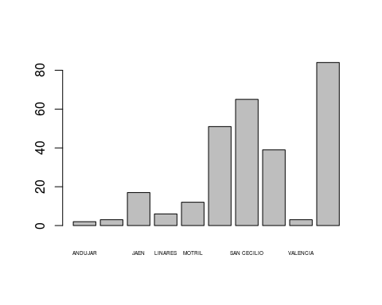

boxplot(CV~ESTADO, data=datosCSV, id.method="y")

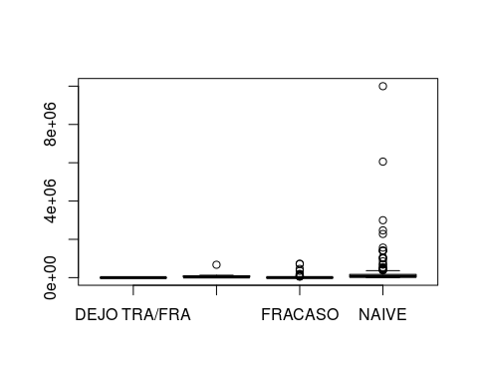

## 2. ¿ Como se distribuyen los individuos en los hospitales de procedencia?

with(datosCSV, pie(table(LOCALIDAD), labels=levels(LOCALIDAD), xlab="",   
 ylab="", main="Pacientes según hospital"))

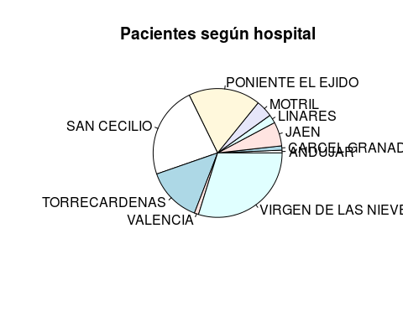

Para saber más acerca de cómo están distribuidas las nacionalidades de los pacientes VIH podemos hacer la siguiente gráfica, donde se observa (como era de esperar) que la nacionalidad Española es la más común.

with(datosCSV, pie(table(nacionalidad), labels=levels(nacionalidad), xlab="",   
 ylab="", main="Frecuencia pacientes según nacionalidad"))

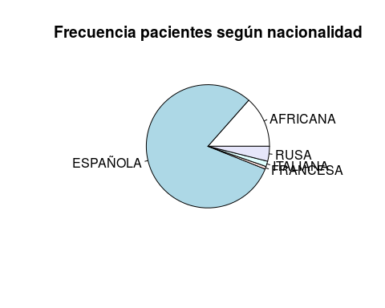

## 3. ¿Existe algún tipo de relación entre la carga viral (CV) o los niveles de CD4, y el sexo o la edad del paciente?

Represento las proporciones de la población de los grupos según el **grupo de edad** y el **género**:

layout ( matrix (c(1 ,2) , 1, 2, byrow = TRUE ))  
pie(table(Tabla$edad_cat), labels=levels(Tabla$edad_cat), xlab="", ylab="",   
 main="Grupos de edad")  
pie(table(Tabla$SEXO), labels=levels(Tabla$SEXO), xlab="", ylab="", main="Géneros")

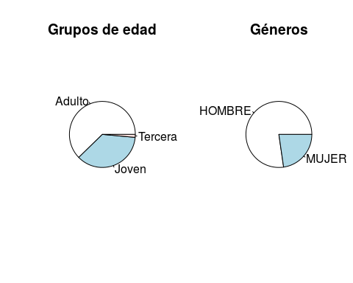

Para representar el resto de los gráficos usamos el paquete lattice.

library(lattice)

**1. CV y CD4 según género.**

Represento los niveles de **CV** en función del **género**.

> Diagrama de cajas

bwplot(factor(SEXO) ~ CV, data = Tabla, xlab="cp/ml",   
 main = "Carga viral en función del género")

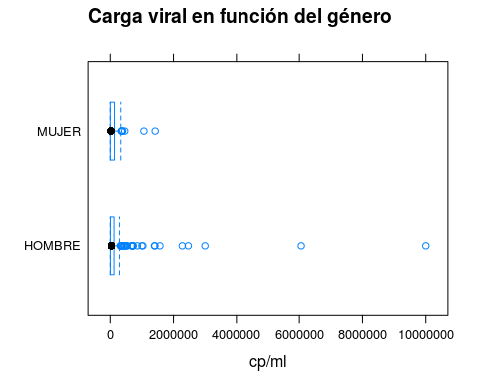

> Función de densidad

densityplot(~ CV, data = Tabla, groups = SEXO, plot.points=FALSE,   
 auto.key=TRUE, main= "Carga viral en función del género", xlab="cp/ml" )

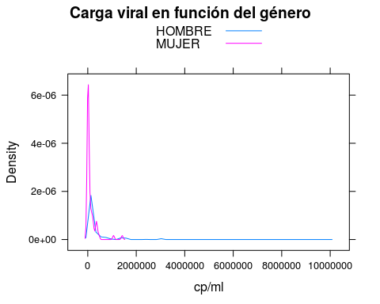

Se puede ver como, a pesar de no haber grandes diferencias en las medias de los diferentes grupos, la distribución varía un poco. En mujeres la población es más homogénea, habiendo un mayor número de casos alrededor de la media. Por el contrario, en hombres se puede ver que hay una mayor variabilidad, encontrando casos con un mayor número de carga viral en sangre.

Represento los niveles de **CD4** en función del **género**:

> Diagrama de cajas

bwplot(factor(SEXO)~ CD4, data = Tabla, xlab="cel/ml",   
 main = "Niveles de CD4 en función del género")

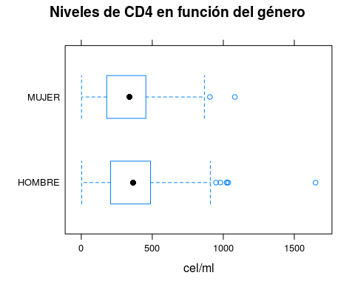

> Función de densidad

densityplot(~ CD4, data = Tabla, groups = SEXO, plot.points=FALSE,   
 auto.key=TRUE, main= "Niveles de CD4 en función del género", xlab="cel/ml" )

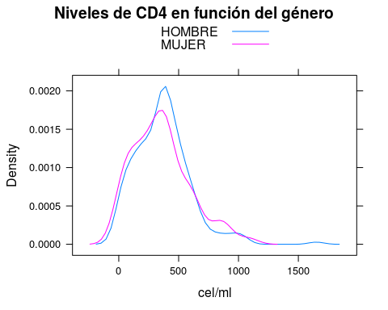

Al igual que ocurre con la carga viral, los niveles de CD4 no varían mucho entre los distintos sexos. Sin embargo, en este caso las distribuciones de ambos sexos son muy parecidas.

**2. CV y CD4 según edad.**

Ahora voy a ver si la carga viral o los niveles de CD4 varían según la edad del paciente:

Represento los niveles de **CV** en función de la **edad**:

> Diagrama de cajas

bwplot(factor(edad_cat)~ CV , data = Tabla, xlab="cp/ml",   
 main = "Carga viral en función de la edad")

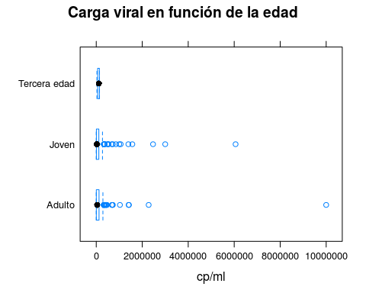

> Función de densidad

densityplot(~ CV, data = Tabla, groups = edad_cat, plot.points=FALSE,   
 auto.key=TRUE, main= "Carga viral en función de la edad", xlab="cp/ml" )

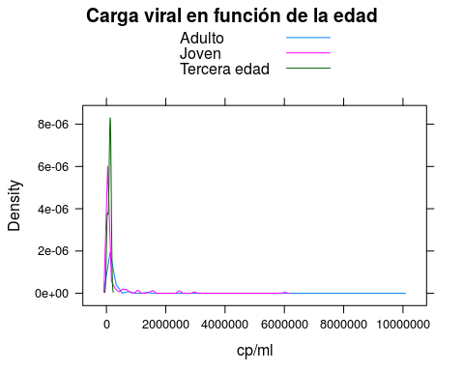

Se puede ver que no hay grandes diferencias en las medias de los diferentes grupos. Sin embargo, la distribución varía. En el grupo de la tercera edad se puede var que los datos son mucho más homogéneos comparados con el grupo de jóvenes. Sin embargo, hay que tener en cuenta que el número de individuos en el grupo de la tercera edad es de únicamente 4. Si comparamos el grupo de jóvenes con el de adultos de puede ver que los valores de CV son mucho más homogéneos en gente joven.

Represento los niveles de **CD4** en función de la **edad**:

> Diagrama de cajas

bwplot(factor(edad_cat)~ CD4, data = Tabla, main= "Niveles de CD4 en función del género")

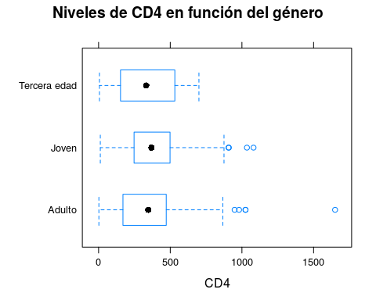

> Función de densidad

densityplot(~ CD4, data = Tabla, groups = edad_cat, plot.points=FALSE,   
 auto.key=TRUE, main= "Niveles de CD4 en función del género", xlab="cel/ml" )

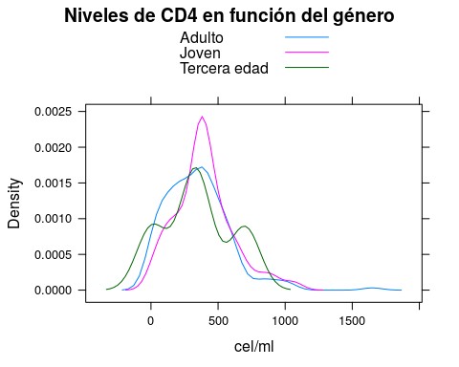

Al igual que ocurre con la carga viral, los niveles de CD4 no varían mucho entre los distintos grupos de edad. Al igual que ocurría con la CV, las posibles diferencias en los perfiles de distribución de los niveles de CD4 se deban seguramente a las diferencias en el número de individuos de cada grupo. Mientras que en adultos y en jóvenes el número de individuos es bastante elevado (175 y 102, respectivamente), en el grupo de la tercera edad sólo tenemos 4 individuos. Sin embargo, centrándonos únicamente en el grupo de jóvenes y adultos, se puede observar como, al igual que vimos antes con niveles de CV, hay una mayor dispersión de datosreferentes a los niveles de CD4 en el grupo de adultos, comparados con el de jóvenes.

Parece que, mientras que en gente jóven los niveles de CD4 y CV son más homogéneos, en adultos existe una mayor variabilidad.

## 4. ¿Existe prevalencia de una mutación sobre un subtipo?

library(colorspace)  
with(DATOSCSV, pie(table(SUBTIPO), labels=levels(SUBTIPO), xlab="", ylab="",   
 main="SUBTIPO", col=rainbow_hcl(length(levels(SUBTIPO)))))

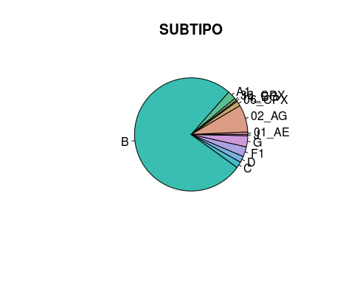

with(DATOSCSV, Barplot(MUTACIONES1,   
 xlab="MUTACIONESPAÑA.DE.RESPAÑAISTENCIA", ylab="Frequency"))

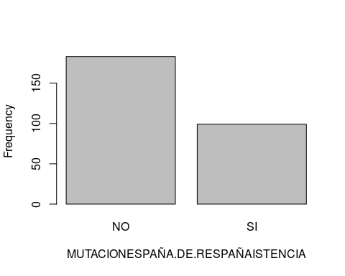

## 5 ¿Hay alguna relación entre el subtipo y el CD4/CV?

Primero comparamos los niveles de carga viral en distintos subtipos:

bwplot(factor(SUBTIPO) ~ CV, data = Tabla, xlab="copias/ml",   
 main = "Carga viral en función del subtipo")

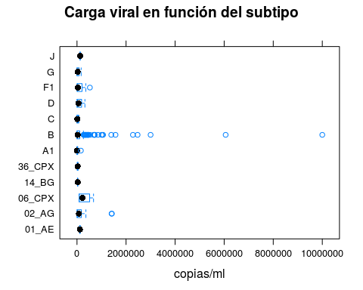

densityplot(~ CV|SUBTIPO, data = Tabla, plot.points=FALSE, auto.key=TRUE,   
 main= "Carga viral en función del subtipo", xlab="copias/ml",layout=c(3,4))

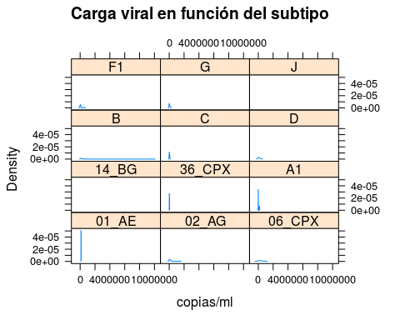

Hay bastante diversidad. Algunos subtipos son más propensos (01_AE, A1, 36_CPX etc) y otros contienen un nivel mucho más alto de carga viral (V, 02_AG, 06_CPX).

Los mismos analisis respecto al CD4:

bwplot(factor(SUBTIPO) ~ CD4, data = Tabla, xlab="cel/ml",   
 main = "CD4 en función del subtipo")

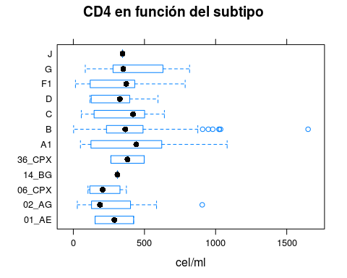

densityplot(~ CD4|SUBTIPO, data = Tabla, plot.points=FALSE, auto.key=TRUE,   
 main= "CD4 en función del subtipo", xlab="cel/ml",layout=c(3,4))

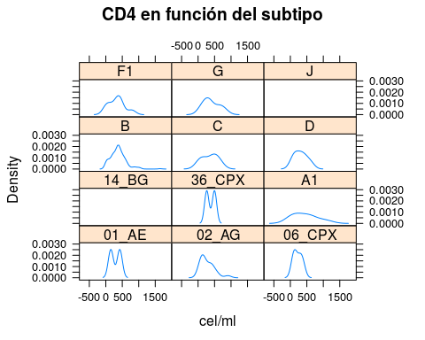

Aquí los datos son más homogéneos aunque siguen existiendo diferencias. Hay varios subtipos son datos (J y 14_BG). Los niveles de CD4 con valores bajos son más numerosos en un mismo subtipo (01_AE, 36_CPX, etc) pero también existen subtipos con un numero variable de distintos niveles de CD4.

Fuentes: <https://cran.r-project.org/web/packages/tigerstats/vignettes/densityplot.html>

## 6. ¿Relación entre la carga viral y los CD4?

library(ggplot2)  
  
d <- ggplot(Tabla, aes(CD4, CV))  
d + geom_point(alpha = 1/2)

## Warning: Removed 3 rows containing missing values (geom_point).

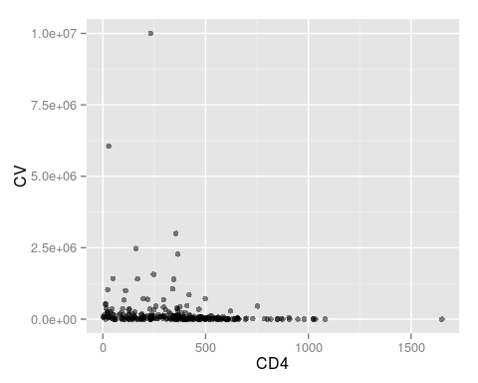

De entrada, un mayor nivel de CD4 podría indicar un menor nivel de carga viral, ya que no existen muestras en el cuadrante superior derecha a partir de 500 cel/ml de CD4. Con una muestra tan limitada es dificil extraer una información pero podriamos decir que a niveles bajo-medios de CD4 (menor de 500 cel/ml) los niveles de carga viral, en algunos casos, son bastante altos. Como dijimos en el análisis descriptivo, ambas variables están muy debilmente relacionadas.

Fuentes:

<http://docs.ggplot2.org/0.9.3.1/geom_point.html>